Муниципальное казенное общеобразовательное учреждение
Ягодинская средняя общеобразовательная школа
Консультация для родителей
«Формирование у дошкольников правил безопасного поведения»
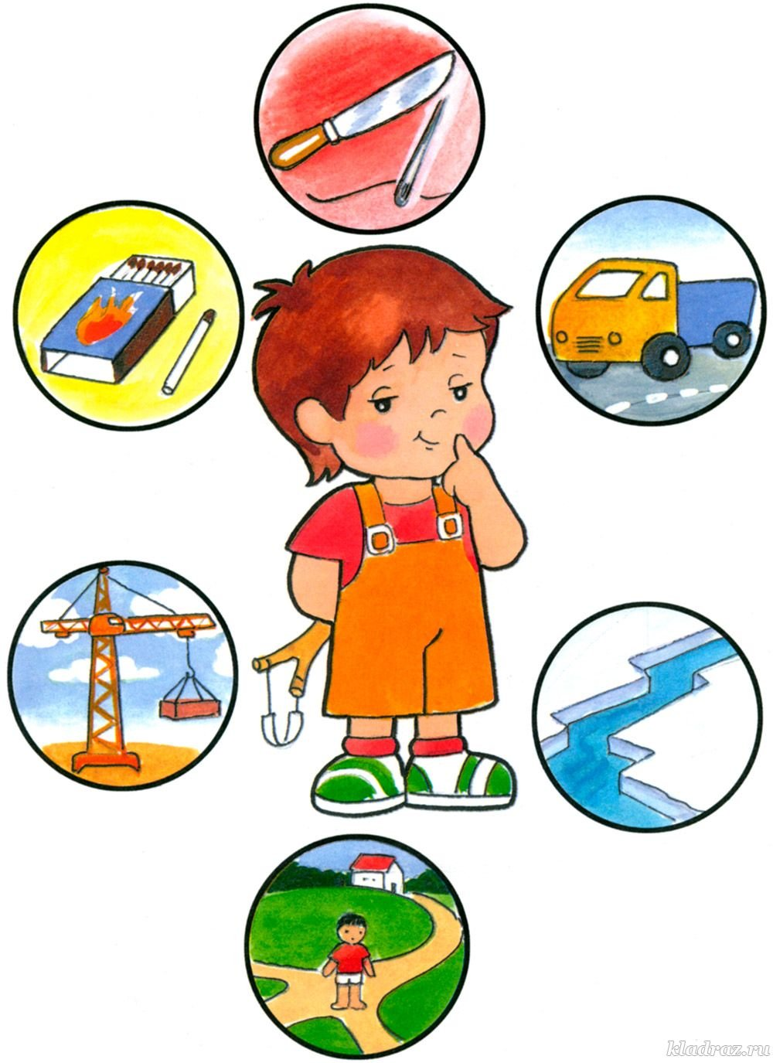
Выполнила: Тамм Елена Анатольевна
воспитатель дошкольной группы «Светлячок»

май2024
Одной из основных задач детского сада является охрана жизни и здоровья детей. И в первую очередь — обеспечение безопасности. Только в этом случае можно говорить, что жизнь и здоровье ребенка действительно охраняются. Даже если мы, взрослые, изолируем ребенка от всего опасного, поместим в «стерильную» клетку, где нет ни колюще - режущих предметов, ни микробов, ни животных, ни чрезмерных нагрузок — он всё равно, не будет в безопасности. Может быть, у нас и получится частично сохранить его телесное (соматическое) здоровье, но гарантировать его психическое здоровье мы вряд ли сможем.
Сегодня, как никогда раньше, мы испытываем огромную тревогу за детей. Задача взрослых состоит не только в том, чтобы самим оберегать и защищать ребенка, но и в том, чтобы подготовить его к встрече с разными сложными, а порой и опасными жизненными ситуациями.
Ребенок по своим физиологическим особенностям не может самостоятельно определить всю меру опасности своего существования, поэтому на взрослого человека природой возложена миссия защиты своего ребёнка — дать элементарные знания основ безопасности.
Дети — наиболее незащищённая и уязвимая часть населения. Познавая окружающий мир, они часто сталкиваются с опасностью и нередко становятся жертвами своего незнания, беспечности или легкомыслия. У них нет опыта, способствующего пониманию риска, не сформированы навыки безопасного общения с предметами, отсутствует защитная психологическая реакция на угрозу, свойственная взрослым. Большинство дошкольников не знают о том, что надо делать в той или иной экстремальной ситуации. Чрезвычайным для ребёнка может быть любое событие, выходящее за рамки его привычного быта.
Главная цель по воспитанию безопасного поведения у детей — дать каждому ребенку основные понятия опасных для жизни ситуаций и особенностей поведения в них.
Безопасность — это не просто сумма усвоенных знаний, а умение правильно вести себя в различных ситуациях.
Безопасное поведение. Что это?
С первых лет жизни любознательность ребенка, его активность в вопросах познания окружающего, поощряемая взрослым, порой становится небезопасным для него. Формирование безопасного поведения неизбежно связано с целым рядом запретов. При этом взрослые люди, любящие и опекающие своих детей, порой сами не замечают, как часто они повторяют слова: «не трогай», «отойди», «нельзя». Или, напротив, пытаются объяснить что-либо путем долгих и не всегда понятных детям наставлений. Все это дает обратный результат.
Обучение навыкам безопасного поведения дошкольников и приобщение их к здоровому образу жизни.
Их можно разделить на два периода:
- первый – это дети 3-5 лет (младшая и средняя группа)
- второй - дети 5-7 лет (старшая и подготовительная группа).
Первый период — это период впитывания и накопления знаний. В этом возрасте у детей наблюдается повышенная восприимчивость, впечатлительность, любознательность. Осуществление работы с детьми данного возрастного периода должно быть направлено на накопление первичных знаний об опасностях и поведения в них.
Ребёнок 4-5 лет уже должен знать адрес своего места жительства, по возможности номер телефона и, что немаловажно, уметь по телефону разговаривать, коротко и точно сообщить необходимую информацию.
Работа, направленная на освоение ребенком правил безопасного поведения должна осуществляться ступенчато: cначала важно заинтересовать детей вопросами безопасности; затем необходимо постепенно вводить правила безопасности в жизнь детей, показать разнообразие их применения в жизненных ситуациях; упражнять дошкольников в умении применять эти правила.
Говоря о втором периоде, то есть о детях 5-7 лет, следует сказать об изменении психологической позиции детей в этом возрасте: они впервые начинают ощущать себя старшими среди других детей в детском саду, а это в свою очередь свидетельствует о том, что такие дети уже могут осознано отвечать за свои поступки, контролировать своё поведение, а также других детей и людей в целом. Работа с такими детьми должна быть направлена на закрепление и систематизацию полученных знаний во время первого возрастного периода, а также применение этих знаний в повседневной жизни.
Дети дошкольного возраста должны быть не только максимально ограничены от основных источников опасности, но и сами осознавать степень той или иной угрозы. Малыш, который имеет понимание и внутренний самоконтроль, намного сильнее защищен, чем ребенок, которому просто всё запрещают и от него прячут. Ведь именно запретный плод вызывает жгучее желание попробовать его (зажечь спичку, сунуть проволоку в розетку и т.д.), так что лучше зажгите вместе с сыном спичку и покажите ему, что в этом нет ничего особенного, чем он это потом будет пытаться втайне делать сам.
Что такое «хорошо», а что же такое «плохо»? Ответ на этот классический вопрос должен знать каждый ребенок. Ведь часто дети поступают оплошно отнюдь не из желания сделать что-то экстремальное, а просто по незнанию и недопониманию истинного уровня опасности.
Уважаемые родители! От несчастных случаев в нашем мире никто не застрахован.
Чтобы с вашим ребенком не случилась беда, необходимо придерживаться следующих правил:
- Старайтесь не оставлять детей одних дома, на улице или в машине.
- Убедитесь, что ваш ребенок знает свой домашний адрес и номер телефона. Время от времени проверяйте эти знания.
- Терпеливо выслушивайте своих детей и поощряйте их к тому, чтобы не было секретов между вами.
- Ваш ребенок должен знать, что к некоторым взрослым можно обратиться за помощью, например, к полицейскому, незнакомым мамам с малышами или продавцу в магазине.
- Объясняйте ребенку, что нужно делать, если он потерялся в магазине или другом общественном месте.
- Пусть ваш ребенок хорошо усвоит, что гулять лучше всего в сопровождении папы, мамы, дедушки или бабушки. Малыш должен знать: если в поведении незнакомого взрослого человека его что-то насторожило, то лучше убежать.
- Приучите детей всегда говорить родителям, куда и на какое время они направились, и что до наступления темноты они должны возвратиться домой.
- Дети должны усвоить, что играть можно только в тех местах и ходить только по тем дорогам, где разрешают родители. Настоятельно советуйте им избегать слабоосвещенных и безлюдных мест.
- Внушите детям: не надо вступать в разговоры с незнакомыми людьми в отсутствие родителей. Если незнакомые люди попытаются заговорить с ребенком, то ему нужно отойти в сторонку или убежать.
- Приучите своих детей всегда запирать входную дверь и ни за что на свете не признаваться чужим, что они дома одни.
- Если незнакомый человек все-таки схватит ребенка, научите его кричать в этой ситуации: «На помощь! Помогите, чужой человек!»
- Разбирайте с детьми ситуации, если ребенок остается дома один, проигрывайте их с ребенком.
Дети любят стихи, выучите с ними такое стихотворение:

Не пускайте дядю в дом,
Если дядя не знаком!
И не открывайте тете,
Если мама на работе.
Ведь преступник — он хитер,
Притворится, что монтер,
Или даже скажет он,
Что пришел к вам почтальон.
Он покажет вам пакет
(А под мышкой — пистолет).
В жизни всякое бывает,
С тем, кто двери открывает.

(А. Усачев, А. Березин)
- Если ребенок остается дома один, запретите ему пользоваться опасными предметами (электроприборами, печами газовыми и электрическими; режущими и колющими предметами; химическими средствами, лекарствами, спиртным, сигаретами).
- Научите детей вызывать полицию, пожарных, «скорую помощь» и спасателей с сотовых телефонов (02, 01, 03, 112). Заучите со своими детьми номера телефонов экстренных служб спасения.
- Предупредите детей, что опасно соглашаться с незнакомыми людьми, когда они зовут куда-нибудь с ними пойти или поехать, просят помочь им что-нибудь сделать (найти потерявшуюся кошку или собаку, поднести вещи, сфотографироваться с ними, вместе поиграть и т. п.). Прежде чем что-либо делать, надо обязательно спросить разрешения у родителей.
- Нельзя входить в подъезд с незнакомыми людьми. Перед тем как зайти в подъезд, необходимо оглянуться назад.
- Научите детей правильно пользоваться лифтом. Предупредите их о том, чтобы они не заходили в лифт, если в нем или возле дверей лифта находится незнакомый, не проживающий в этом подъезде человек.
- Ребенок должен знать, если он окажется в падающем лифте, надо встать на середину лифта и начать прыгать. Прыжки гасят скорость падения.
- Предупредите детей о том, что нельзя поднимать и подходить к брошенным пакетам и другим посторонним предметам.
